Nouvelles du personnel: Arnaud Victor
Soutien au marché français
Bramsche/Germany, Janvier 2021
„Chez #heytex, nous pensons que l’humain fait avancer notre marque.
Nous sommes donc fiers de vous présenter Arnaud Victor en tant que nouveau représentant commercial pour la France.
Arnaud Victor est dans notre entreprise depuis la fin de l'été 2020 et a effectué ses premiers pas avec satisfaction.
Il a l’expérience des textiles techniques, notamment dans le domaine de la protection solaire, à travers l'Europe depuis 20 ans, possède un vaste savoir-faire dans le domaine des fils grâce à ses activités antérieures.
Pour Arnaud Victor, l'échange intensif et le contact personnel avec le client sont de la plus grande importance. En plus du français, il parle couramment l'anglais et l'allemand, interface parfaite entre le client et le siège à Bramsche et Neugersdorf, en Allemagne.
Chez Heytex, Arnaud Victor sera responsable des ventes sur le marché français des textiles techniques.
Arnaud Victor vit à Lyon avec sa femme et ses trois enfants.
Nous nous réjouissons de sa venue!“
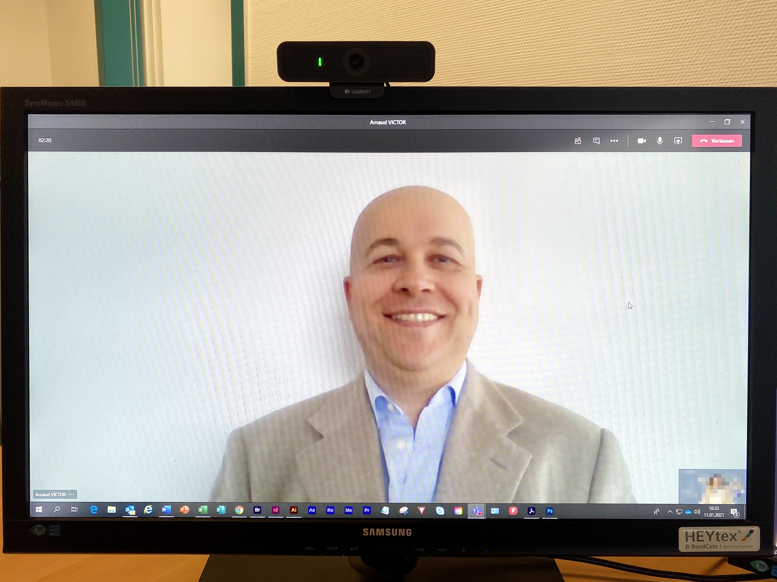
Arnaud Victor, formation en ligne à distance

